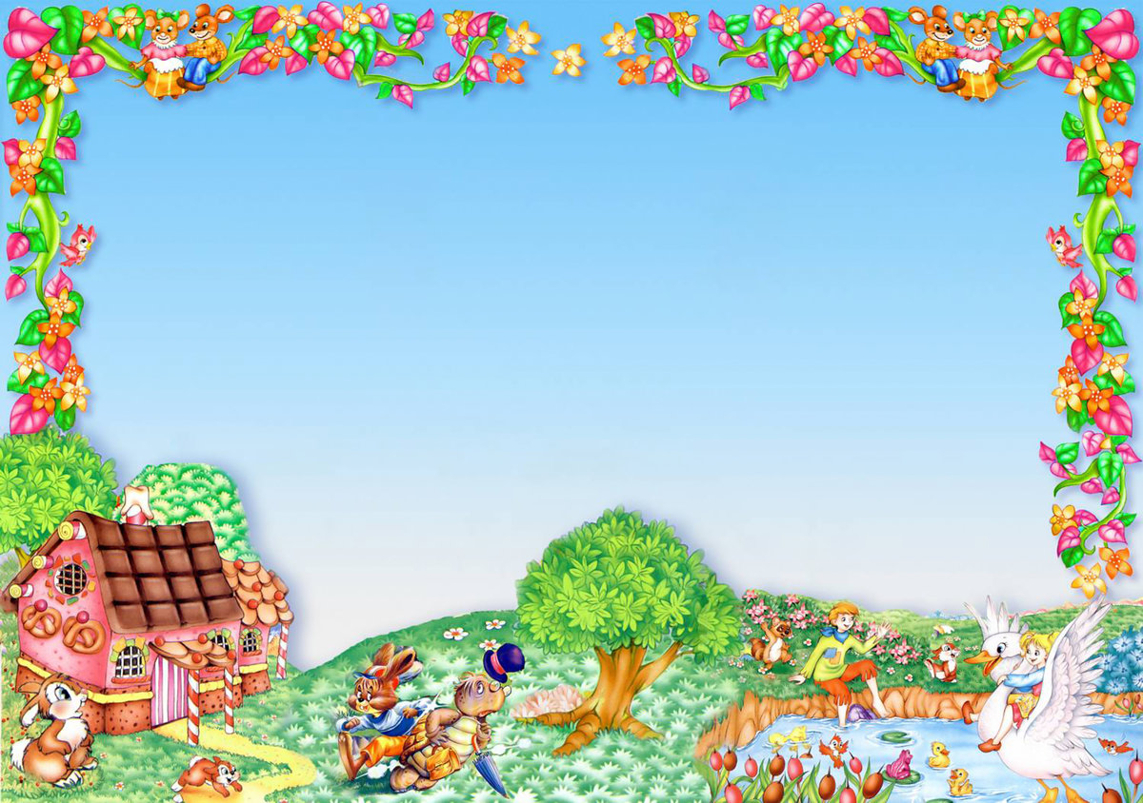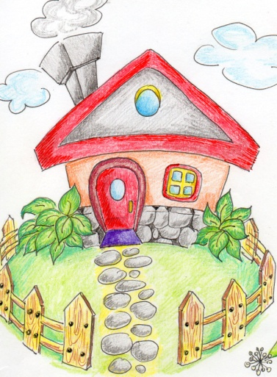

 На опушке одного сказочного леса жили сказочные эльфы. У них были тоненькие крылышки, благодаря которым они могли летать. И это было, пожалуй, самое главное их отличие от людей, которое и делало их сказочными. Ну, может еще умение разговаривать с животными. А в остальном у них все было как у нас: и внешний вид, и одежда, и дома, и хозяйство. И даже проблемы и заботы у них были человеческие: родители ходили на работу, дети – в сад или школу. И отношения между ними были точно такими же как у нас.

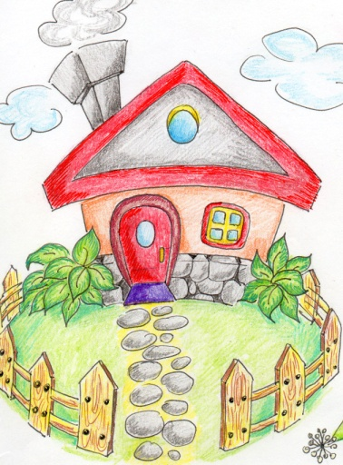 Эта история про одного маленького эльфа Пухлика, который совершенно, то есть абсолютно не любил овощи и каши. Что только мама не делала, как только его не уговаривала съесть хотя бы кусочек или просто попробовать, в ответ слышала только: «Я это есть не буду!», «Я это не люблю!», «Хочу другое!».

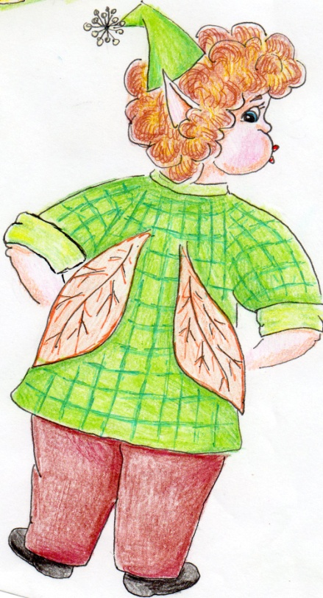 Вот и приходилось маме сдаваться под натиском его упрямства, чтобы ребенок не умер от голода, и на столе появлялись любимые Пухликом сосиски с макаронами, пицца, чипсы, а также конфеты, печенье, газировка и другие вкусности. И имя Пухлик невероятно ему подходило, потому что от такого питания он был похож на шарик.

Не известно, чем бы все это закончилось, но однажды Пухлик заболел. Нет, у него не было температуры или насморка. Просто ужасно, нестерпимо разболелись зубы и живот. Пухлик плакал и жаловался на боль, а мама не знала, чем ему помочь. Пришлось вызывать врача.

Доктор осмотрел бедного Пухлика, выслушал жалобы и сказал, что не в силах ему помочь.

- Как? - испугались мама и Пухлик в один голос. – А кто же сможет?

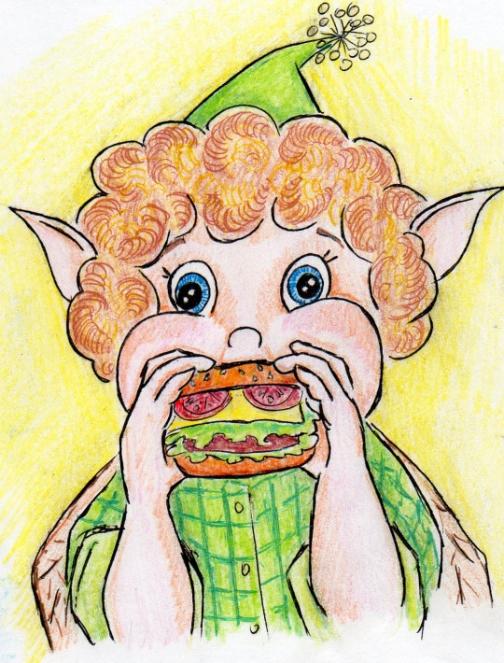- Только он сам, - ответил доктор. – Ему необходимо срочно начинать правильно питаться! Иначе зубы испортятся настолько, что выпадут, а живот будет болеть постоянно. Я уж не говорю про сыпь, лишний вес и тусклые крылышки. До тех пор, пока Пухлик сам не захочет позаботиться о своем здоровье, лекарства бессильны.

Доктор посоветовал есть вместо пиццы овощи и фрукты, вместо сосисок с макаронами – мясо и каши, забыть про сладости и больше двигаться.

 Пухлик расплакался пуще прежнего – так не хотелось ему расставаться с привычным образом жизни. Но выхода не было – доктора надо слушаться.

Это было очень тяжело и мучительно, когда вместо чипсов на столе появилась морковка.

- Я не хочу грызть морковку! – кричал Пухлик. – Я же не кролик!

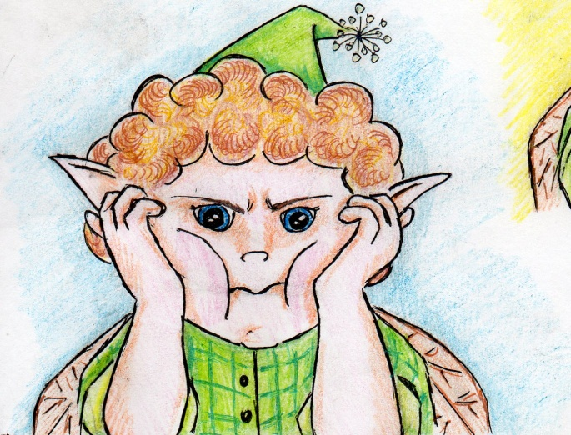- Зато у нас крепкие зубы, - отвечали кролики. – Они у нас никогда не болят.

- А еще в морковке много витамина А, который полезен для глаз, - вторила им мама.

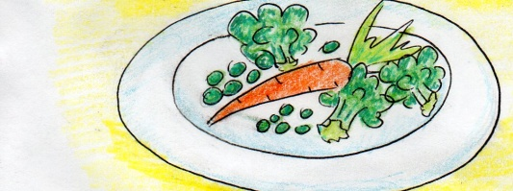- Ненавижу овсянку! Только лошади любят овес!

- Конечно любим, - подтверждал соседский конь, - ведь овес очень полезен. Он придает мне много сил и энергии. Посмотри, как быстро я могу бегать!

- Фу, опять творог и молоко! Бе-е-е! Пусть телята это едят! – капризничал Пухлик.

- С удовольствием! – отвечал бабушкин теленок. – Ведь я расту, и мне нужен кальций. Тогда мои рожки вырастут большими и крепкими, и я буду сильным, как папа бык.

- Молочные продукты позволяют косточкам и зубкам быть крепкими и хорошо расти, - подтверждала мама. 

Пухлик вспоминал про зубную боль и через силу грыз ненавистную морковь. Ему очень хотелось стать сильным и быстрым, чтобы мальчишки во дворе над ним не смеялись, ведь его тоненькие крылышки не могли поднять вес Пухлика. Поэтому он кривился, но ел овсяную кашу и пил молоко.

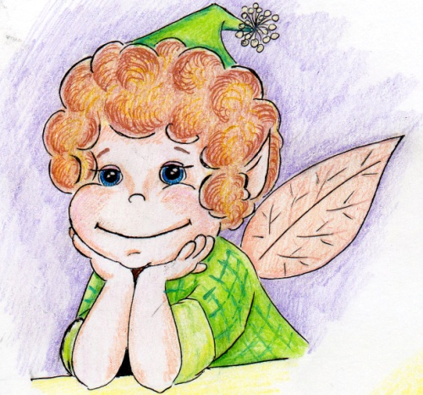Мама старалась для Пухлика как могла: накрывала стол красивой салфеточкой, готовила блюда по-разному и даже украшала их разными способами, чтобы у Пухлика появилось желание хотя бы попробовать. Пухлику конечно же было интересно, чем мама удивит его на этот раз: котлетками в виде ежиков или же картиной из фруктов, красиво выложенной на тарелочке? Он даже не заметил, как его любопытство постепенно превратилось в привычку есть здоровую пищу.

Теперь он прочувствовал, что сладкие фрукты вполне способны заменить собой конфеты, а от каши действительно появляется много сил и хочется бегать. Спустя некоторое время Пухлик даже стал помогать маме накрывать на стол, украшать блюда – ведь за красиво накрытым столом и в хорошей компании и еда вкуснее.

Так прошло некоторое время. Пухлик очень изменился. Он перестал болеть, похудел, а его тонкие крылышки так ярко засияли и окрепли, что он теперь с легкостью мог летать на перегонки со своими друзьями. А когда какой-нибудь эльф, который хотел с ним познакомиться, узнавал, что его зовут Пухлик, то с недоумением пожимал плечами, ведь это имя теперь никак не вязалось с его внешним видом.

Вот и вся история. Вот интересно, а у людей так бывает?



